Detta händer I höst
- Renovering av Tvättstugan.
Vecka 36 är Tvättstugan STÄNGD för målning och elarbeten.
- Renovering av Fastighetsservice lokaler på Forsvägen 13A
- Målning I våra gemensamma utrymmen, källarkorridorer, cykelrum m.m.
OBS! Om det står något utanför källarförråden kommer detta att forslas bort.
- Byte av entrépartier kommer att påbörjas i september. I samband med detta kommer vi att installera postboxar samt ett passersystem som kommer att kopplas till ditt telefonnummer. Mer info på nästa sida samt på separat blad.
- Arbetet med att bygga ett miljöhus påbörjas. Styrelsen har valt att anlita Sansac för detta projekt.
- Årets föreningsstämma kommer att hållas genom poströstning.

Trivselregler

Under hösten kommer föreningens trivselregler att uppdateras, men redan nu vill vi påminna om detta:

Inga privata tillhörigheter såsom
t ex sparkcyklar, mattor, blommor, möbler eller sopor i trapphusen.
Grillning får endast ske på vår uteplats ”Rosenhill”, inte på den egna balkongen eller uteplatsen.
Hundar ska inte rastas på gården.
Fimpar och snus ska inte kastas på marken eller i brunnar.
Viktigt att städa i både tvättstuga och torkrum efter användning av dessa.
Mata inte fåglarna – det drar hit råttor.

Snabb trafik

Du som cyklar eller kör moped på gården tänk på hastigheten så det inte händer en olycka. Det bor många barn i föreningen som kan komma i vägen för dig.

Gårdsloppisen

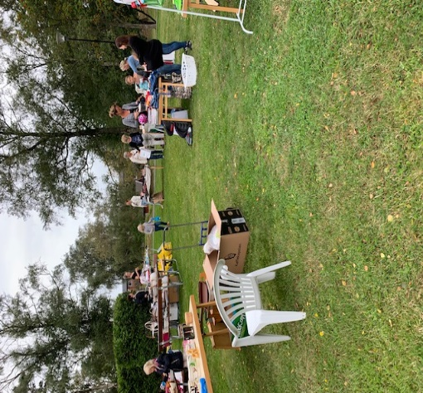

Tyvärr var inte vädergudarna med oss, men vi som var där hade roligt ändå. Vi kommer ev att anordna en ny loppis till våren.

Försäljningen av cyklar samt uthyrning av bord ger totalt
1750 Skr till Cancerfonden.

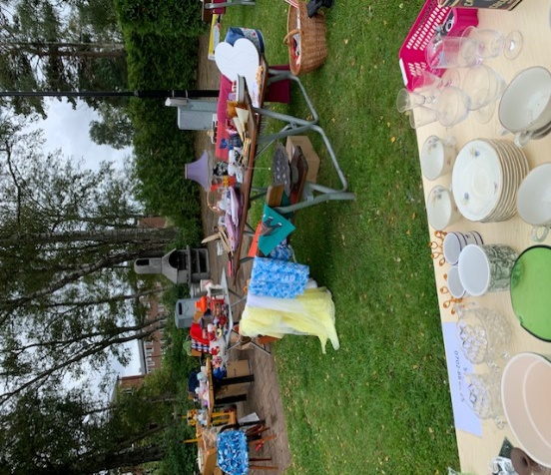

Kort information ang. byte av entrépartierna

De nya entrédörrarna kommer att ha kvar det gamla låset. Det innebär att din lägenhetsnyckel kommer att passa i entrén, men du kommer även att kunna öppna med nyckelbricka/tag.
När du använder tag kommer dörren att öppna sig automatiskt och det finns en sensor som gör att inte dörren stänger sig när någon är i vägen.
I samband med att vi byter ut entrépartierna kommer vi att installera ett passersystem (porttelefon) som ringer upp din telefon så att du kan öppna dörren för dina gäster.
Passersystemet fungerar med både fast telefon och mobil.
Mer information kommer fortlöpande i samband med installationen.

Fyll i dina telefonnummer på bifogat blad från entreprenören.
Lämna i exp. brevlåda eller maila till hsb.rosen@telia.com

